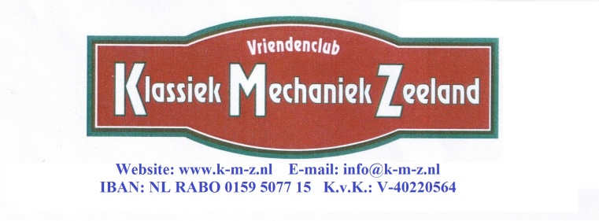
Zeeland, juni 2026. administratie: leden / gastrijder
Beste KMZ-leden / gastrijder,
Uitnodiging Zomerrit KMZ op zondag 5 juli 2026
Gastrijders die in het verleden een, of meerdere malen als gastrijder deelgenomen aan de Oldtimerritten van onze vereniging, Klassiek Mechaniek Zeeland worden ook uitgenodigd.

Bij deze nodigen wij U uit voor de Zomerrit op zondag 5 juli a.s.
De inschrijving is tussen 10.00 en 11.00 uur bij: de Barendonk Beers, Millseweg 13, 5437 NB Beers.
We starten vanaf 11.15 uur in groepjes, om geen colonnevorming te krijgen!
Deelname voor KMZ-leden is gratis, incl. enkele consumpties en gratis rallybordje 2026!

Ook vrienden en bekenden met een oldtimer of exclusieve auto kunnen deelnemen, maar zij moeten wel € 15,00 inschrijfgeld betalen, incl. routebeschrijving en enkele consumpties!
Rallybord voor gastrijders tegen de kostprijs van € 3,-- te verkrijgen. (Niet verplicht!)
De route gaat door het prachtige Oost Noord-Brabant en Noord-Limburg.
We gaan vanuit Beers en komen door o.a. de plaatsen: Grave , Overasselt , Milsbeek , Gennep , Oeffelt , Beugen.
We hebben een tussenstop met een bedrijfsbezoek ingepland waarbij er van een snackwagen gebruik gemaakt kan worden.
Daarna wordt de rit voortgezet via Haps , Beers , Mill en uiteindelijk in Zeeland aankomende.
Het einde is om rond 15.00 uur. Eindpunt : Het Witte Huis, Reekseweg 9 te Zeeland
Deze rit is circa 70 à 80 km lang.
Vul onderstaande strook in en breng deze mee naar de inschrijving van de Voorjaarsrit.

Naam: __________________________________________________________________
Adres: __________________________________________________________________
Woonplaats: ______________________________________________________________
Merk : ______________________________ Type ___________________
Bouwjaar:____________________________ Kenteken________________________
E-mail adres: ____________________________________________________
Reglement voor deelname
- U deelname aan deze activiteit is volledig voor uw eigen risico
- U dient zich te houden aan de geldende verkeersregels
- De Vereniging Klassiek Mechaniek Zeeland, aanvaart geen enkele aansprakelijkheid, voor eventuele persoonlijke of materiële geleden schade tijdens deze rit
- Ondergetekende verklaart hierbij dat zijn/haar voertuig waarmee wordt deelgenomen, minimaal WAM is verzekerd.
Ondergetekende verklaart hierbij de bovenstaande regels voor deelname
gelezen te hebben en akkoord bevonden!

Handtekening: ____________________________________________

Wij hopen jullie weer met velen te mogen begroeten?
Het Bestuur van KMZ

